*Mokytojo lapas*

**Mechaninė banga**

*Geogebra*: <https://www.geogebra.org/m/yqdnr2wp>

1. Koordinačių ašyse skaičių vertės nurodytos metrais. Nustatykite bangos ilgio ir laiko slankjuostes taip, kaip parodyta paveiksle.

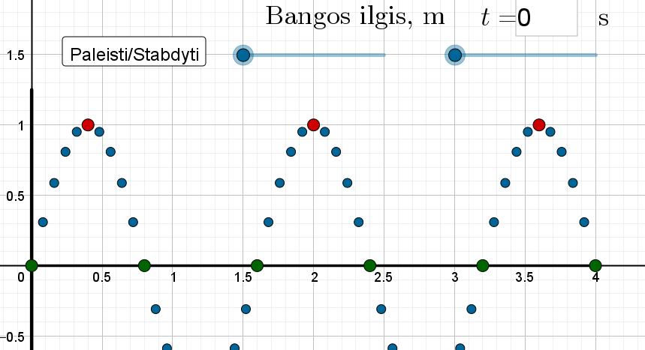

1.1. Naudokitės grafiku ir nustatykite svyravimo amplitudę.

*Atsakymas: 1m*

1.2. Naudokitės grafiku ir nustatykite bangos ilgį.

*Atsakymas: 1,6 m*

1.3. Nustatykite bangos ilgio ir laiko slankjuostes taip, kaip parodyta paveiksle ir spauskite „paleisti“. Naudokitės grafiku ir nustatykite svyravimo periodą.

*Atsakymas: 1 s*

1.4. Apskaičiuokite bangos sklidimo greitį.

2. Nustatykite bangos ilgio ir laiko slankjuostes taip, kaip parodyta paveiksle ir spauskite „paleisti“.

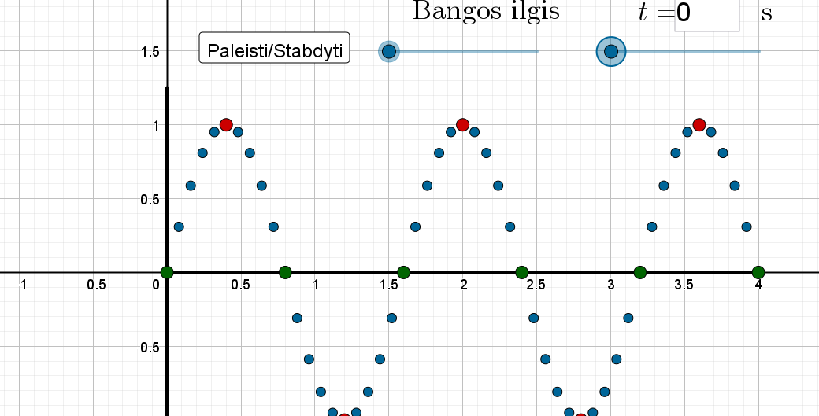

2.1. Apskaičiuokite, kokį atstumą banga nueina per periodą.

*Atsakymas: Banga per periodą nueina $λ=1,6 m.$*

2.2. Naudokitės grafiku ir nustatykite, kokį kelią bet kuris bangos taškas nueina per periodą.

*Atsakymas: Nueina 4 amplitudes – 4 m.*

2.3. Nustatykite bangos ilgio ir laiko slankjuostes taip, kaip parodyta paveiksle ir spauskite „paleisti“.

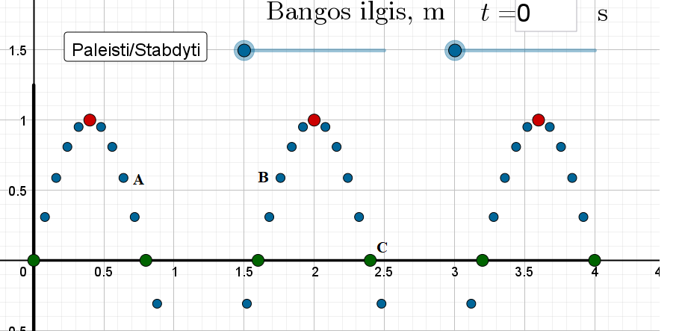

2.3.1. Nustatykite, kur link (aukšyn, žemyn) nukreiptas taškų A, B, C greičio vektorius.

*Atsakymas:*

*A – aukštyn*

*B – žemyn*

*C – aukštyn*

2.3.2. Nustatykite, kur link (aukšyn, žemyn) nukreiptas taškų A, B, C pagreičio vektorius. Paaiškinkite savo atsakymą.

*Atsakymas: Svyruojančio kūno pagreičio vektorius nukreiptas ta pačia kryptimi kaip ir grąžinančioji jėga – pusiausvyros link. Taškas C šiuo laiko momentu pagreičio neturi (0).*